

**INSTITUTO POLITÉCNICO NACIONAL**

**ESCUELA SUPERIOR DE CÓMPUTO**

**Unidad de Aprendizaje: Analysis and Design of Parallel Algorithms.**

**“Reporte Práctica 1 - CUDA.”**

Gabriela Moreno González.

**Profa.** Sandra Luz Morales Guitrón.

3CV9.

**Instalando CUDA.**

Para instalar CUDA emplee el link que viene en la práctica para la plataforma Windows, el cual es el siguiente:

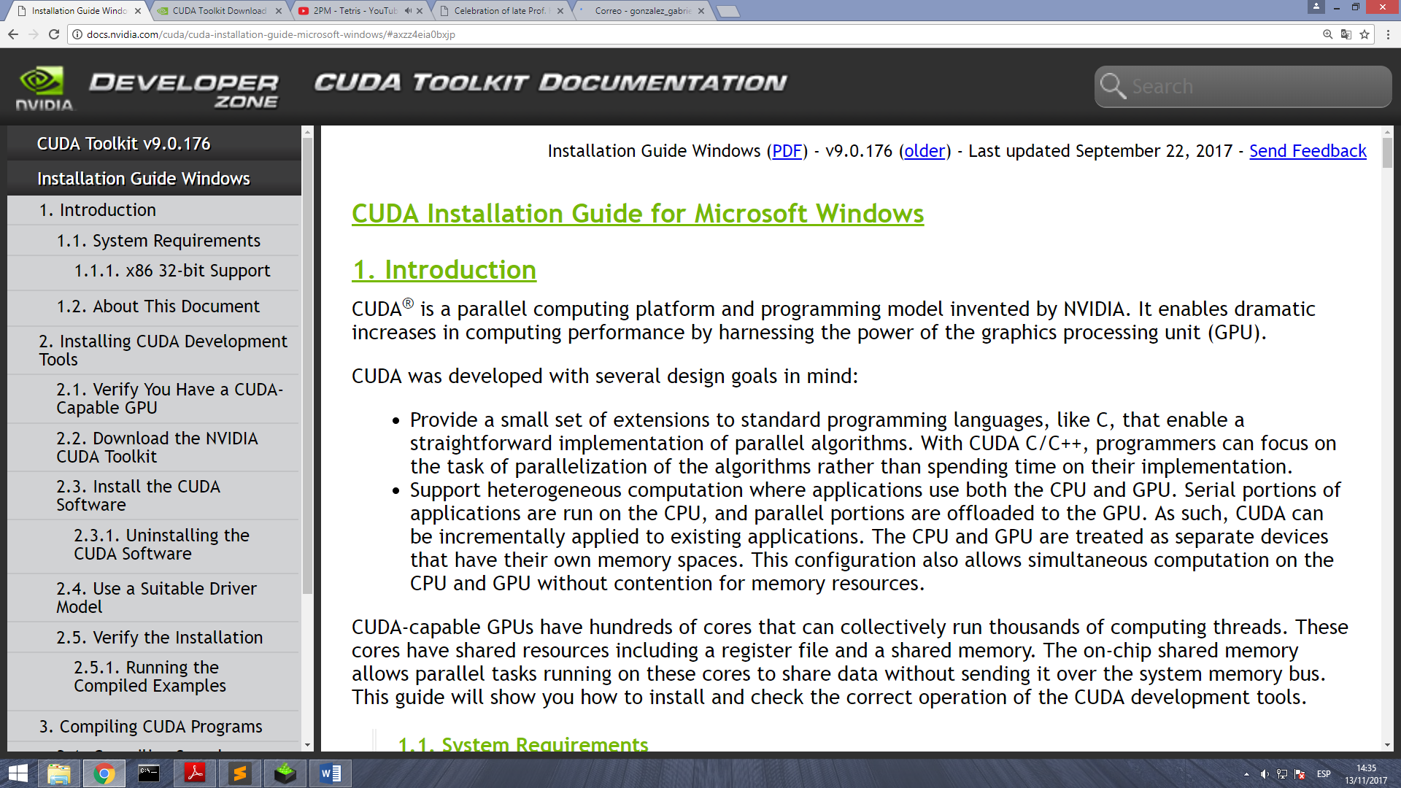

Desde este sitio se obtiene el link para descargar el CUDA Toolkit, que son librerías de NVIDIA que sirven para trabajar CUDA con su respectiva GPU, así que fui a la página y descargué de forma específica el de 64 bits para Windows 8.1 en la versión “network”, la cual pesa muy poco a lado de la versión “local”, la cual pesa aproximadamente 2 GB (siendo la versión más completa).

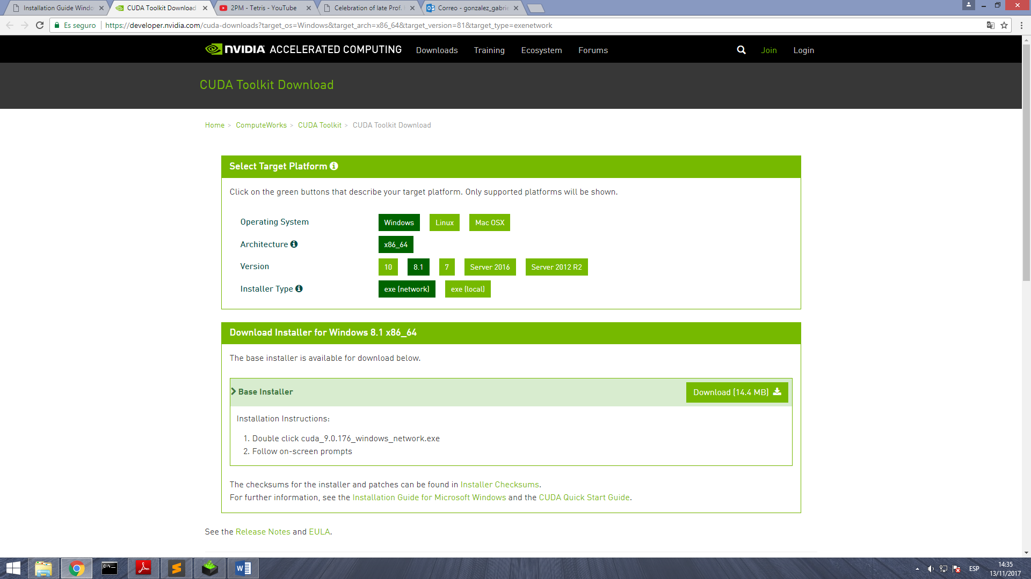

La instalación del CUDA Toolkit se inicia dando clic al instalador que se descarga:

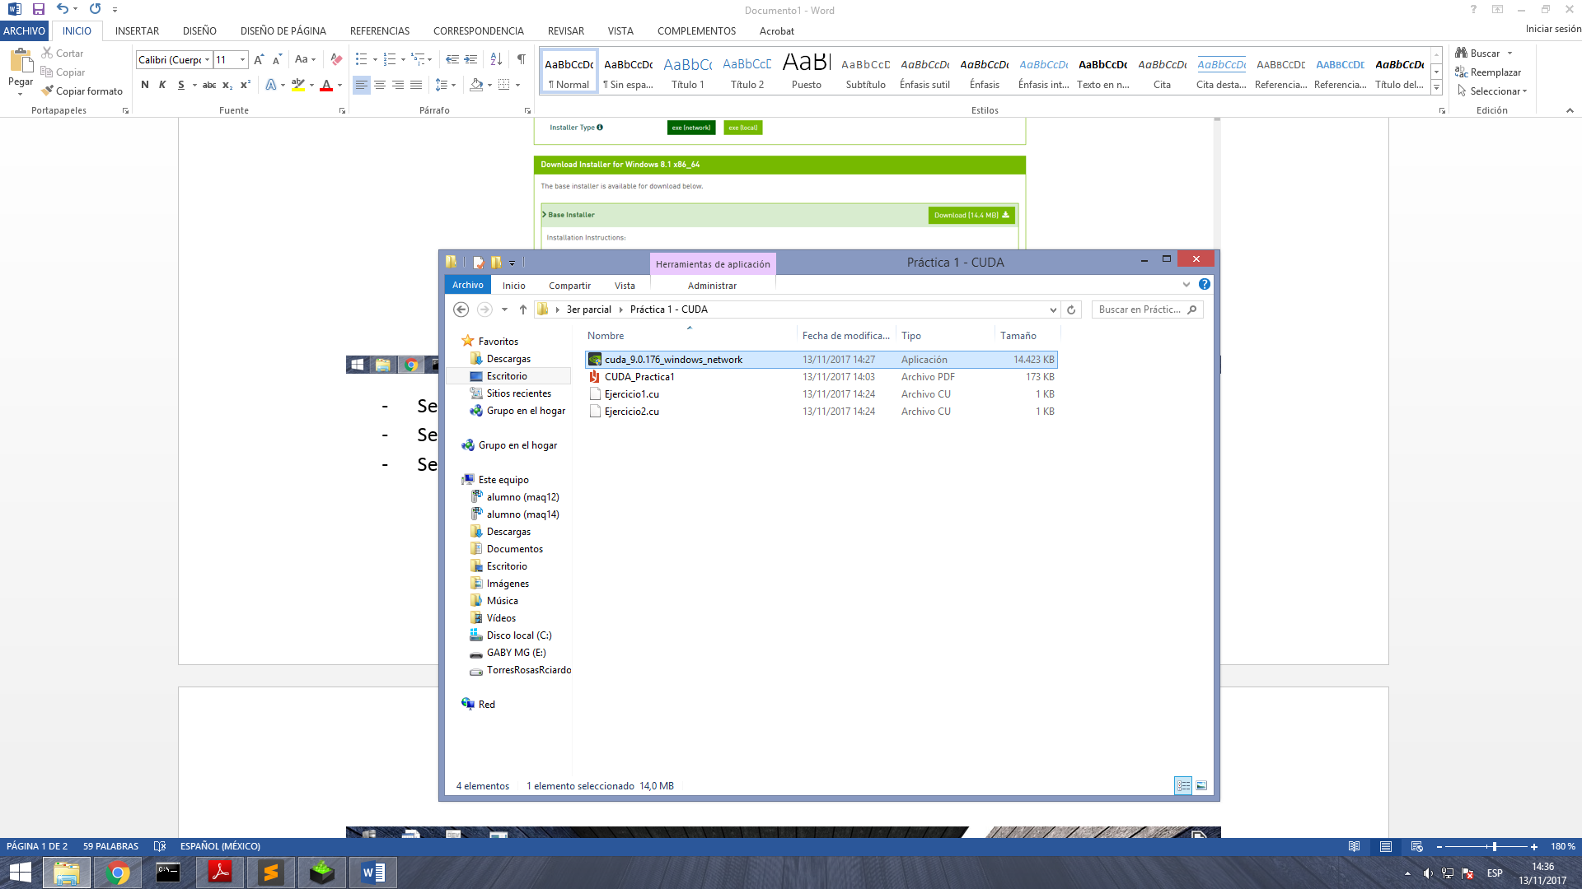

Una vez iniciado el propio instalador verifica que tengas el hardware necesario para correr CUDA, una vez verificado se aceptan los términos y condiciones y comienza la descarga de las librerías e instalación.

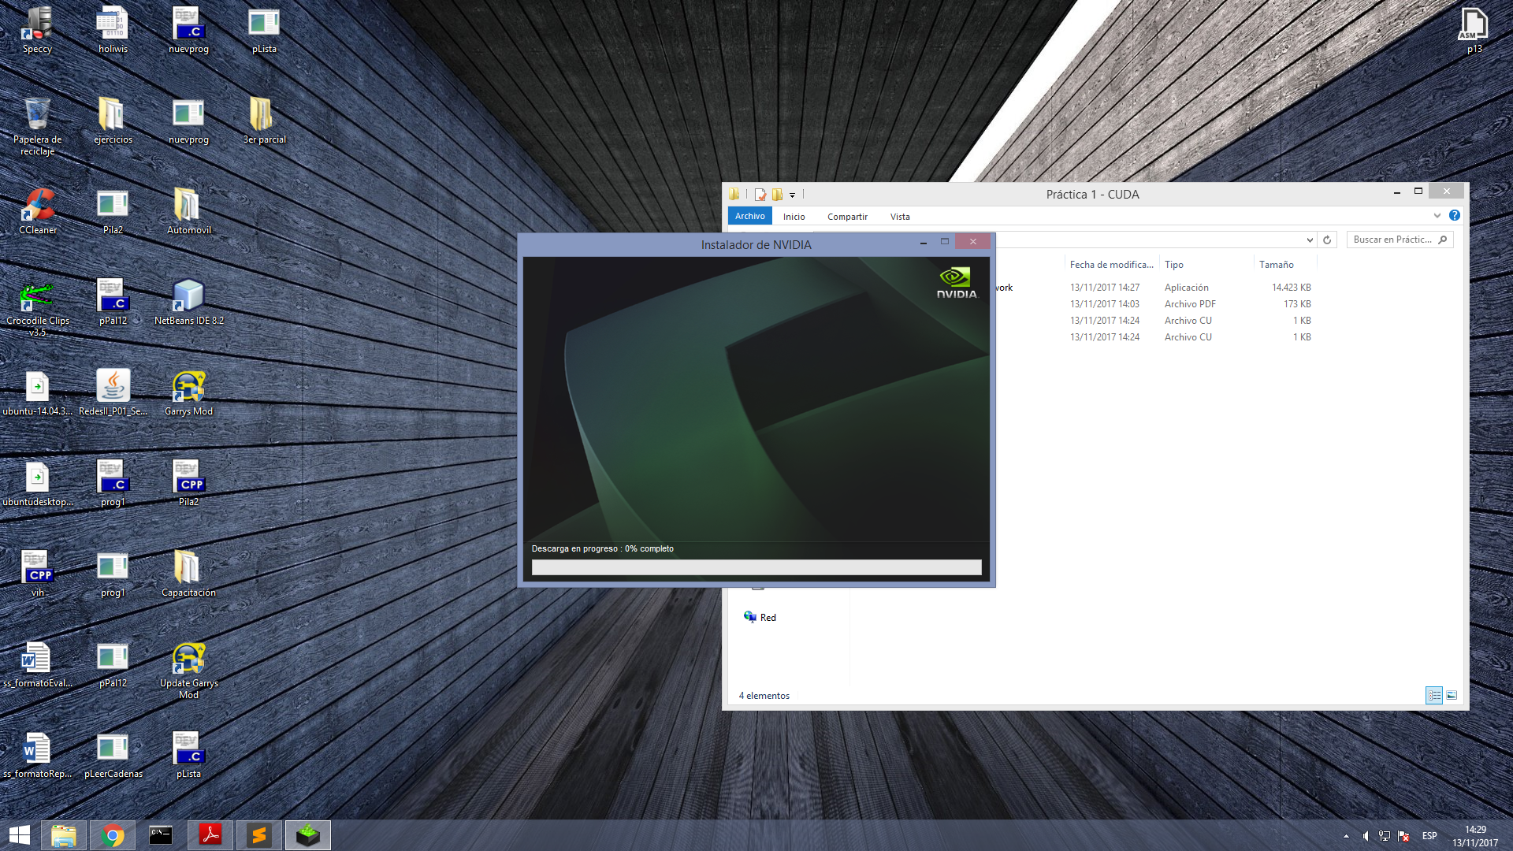

Una vez instalado se requiere colocar una nueva ruta en la variable de entorno PATH que tiene Windows, la cual contiene el ejecutable cl.exe, que sirve para correr programas en CUDA. Dicho cl.exe es parte del programa Microsoft Visual Studio, especificamente Visual C++, por lo que sino se encuentra instalado se requiere instalar junto al compilador de C++. Como las máquinas del laboratorio lo tienen instalado, simplemente vamos a la ruta del bin del Visual Studio donde encontraremos el cl.exe y copiamos la ruta, luego vamos a Panel de Control y en Sistema y Seguridad se da clic en “Ver información acerca de este dispositivo”, del lado izquierdo habrá una opción titulada “Configuración Avanzada del Sistema”, dando clic nos abrirá una ventana pequeña donde habrá un botón con la leyenda “Variables de entorno”, damos clic a ese botón y nos abrirá otra ventana con dos cajas con opciones, la segunda es la que nos interesa, buscamos la variable PATH y le damos doble clic, entonces podremos editarla, a lo que tenga escrito lo mantenemos, colocamos ; y pegamos la ruta que habíamos copiado y le damos en Aceptar a todo:

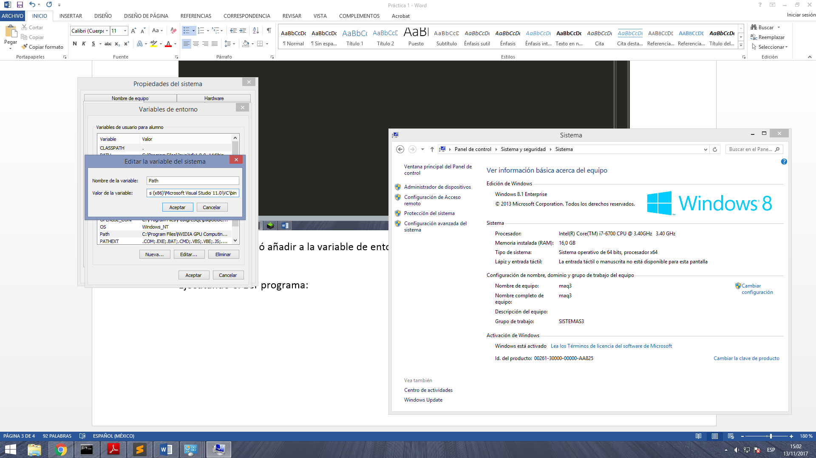



Guardando los cambios ahora si podemos compilar y ejecutar programas en CUDA sin problemas.

**Hello World! En CUDA**

Haremos nuestro primero “Hola mundo” en CUDA, el código fuente es el siguiente:

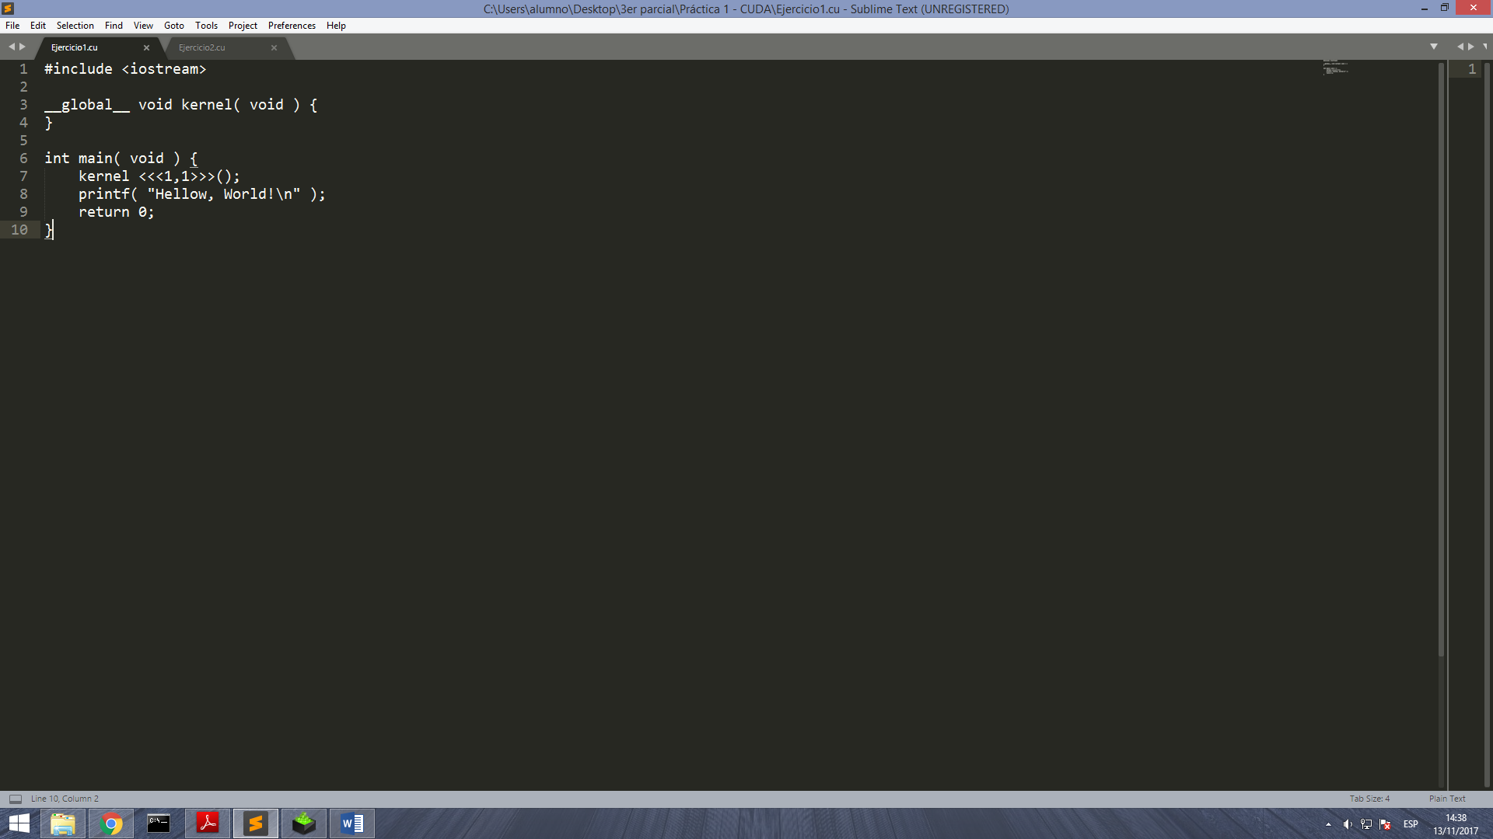

Este programa solo accede a un espacio de memoria del Kernel y ejecuta el Hola Mundo. Compilando y ejecutando el programa obtenemos lo siguiente:

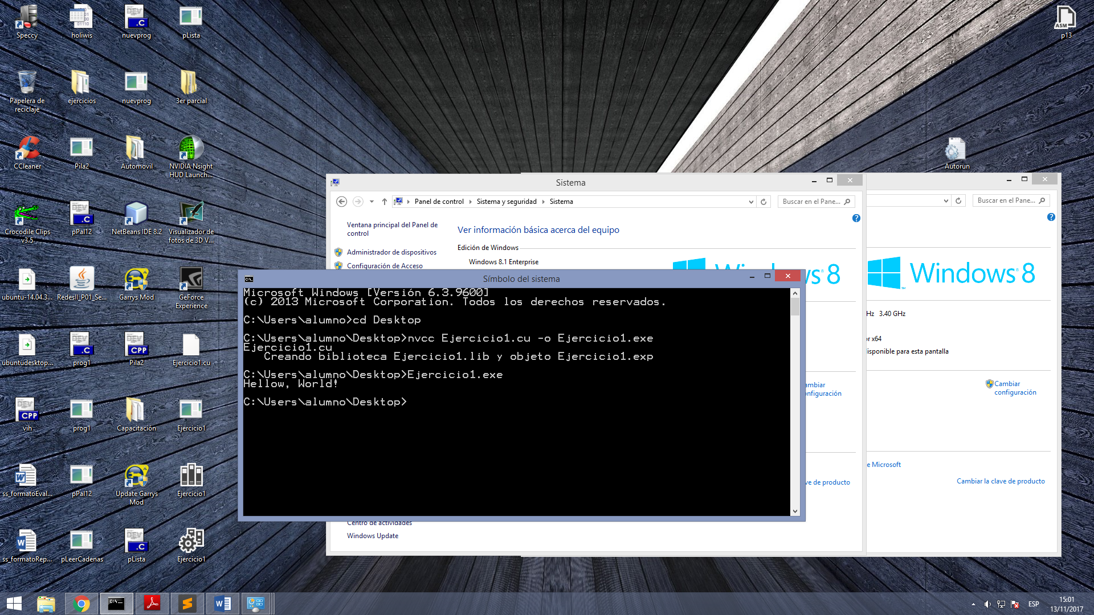

Así, podemos ver que imprime el mensaje que queríamos. Los archivos que se generan a la hora de compilar son:

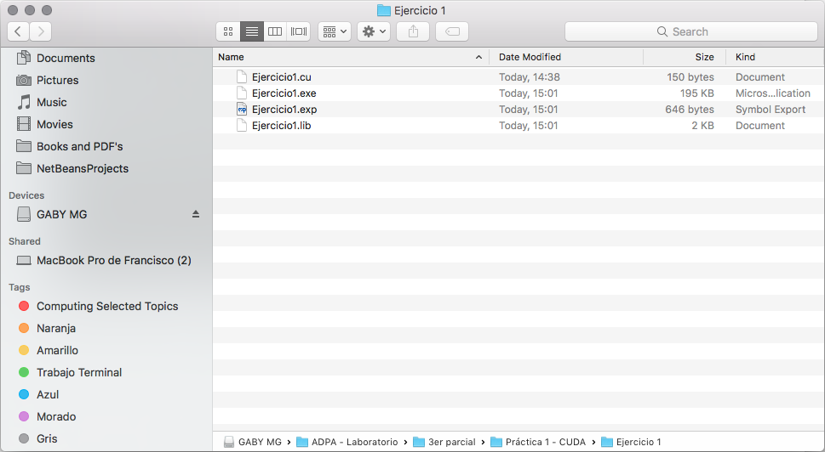

La extensión de los programas en CUDA es .cu, y se genera una librería (lib), un archivo de exportación (.exp), y el ejecutable para Windows (.exe).

**Suma de dos números.**

Para realizar un programa que sume dos números vamos a emplear una función llamada HANDLE_ERROR, esta función no está definida de manera predeterminada en CUDA, sino que la definen en el libro “CUDA by example”, así que el código con la función definida de manera local es:

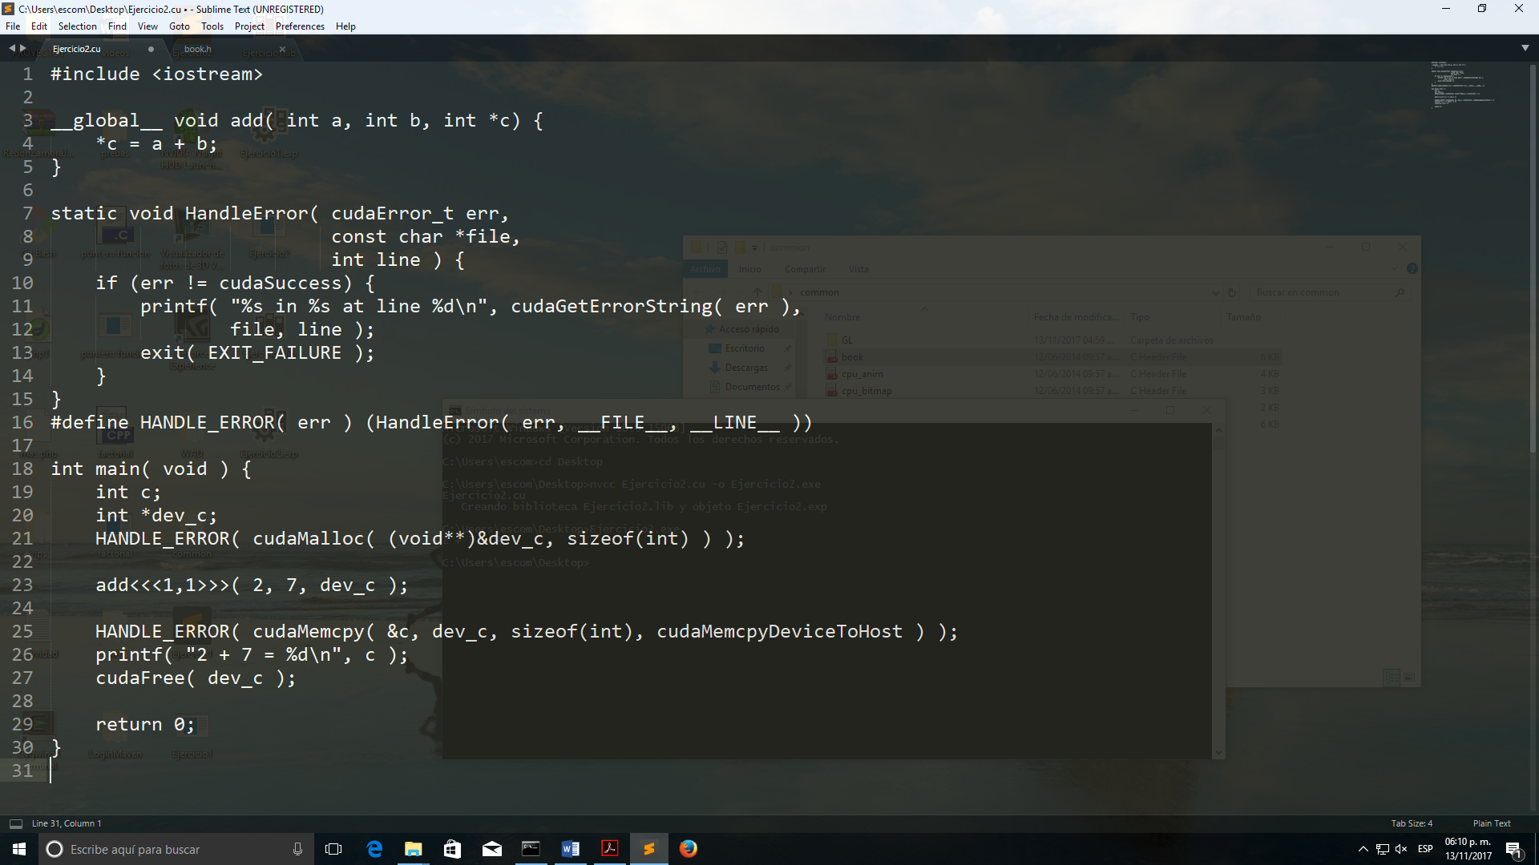

Compilando el programa:

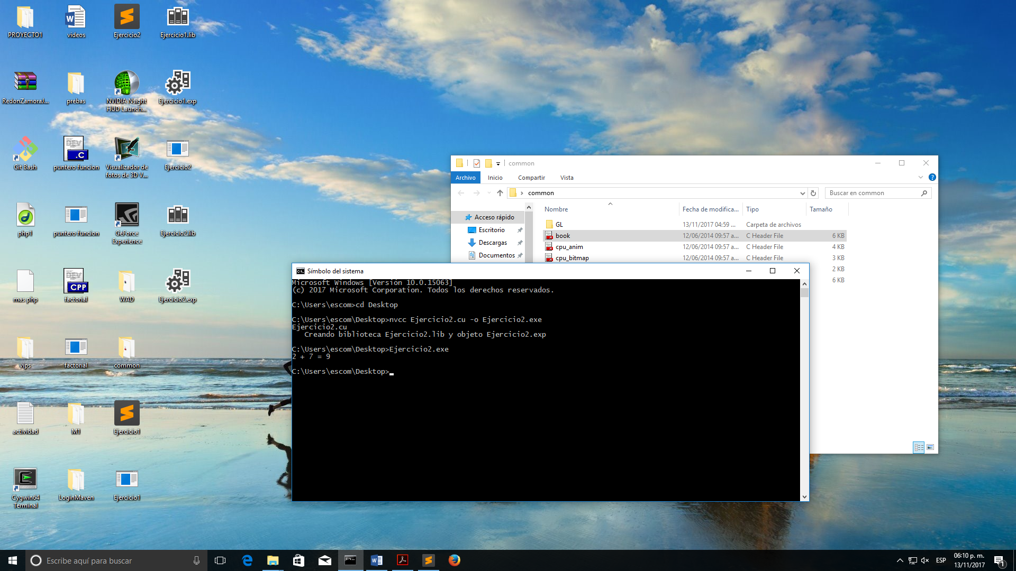

También podemos descargar el código fuente de la librería buscando en internet, así podemos copiar y pegar el archivo dentro de las librerías donde está CUDA.

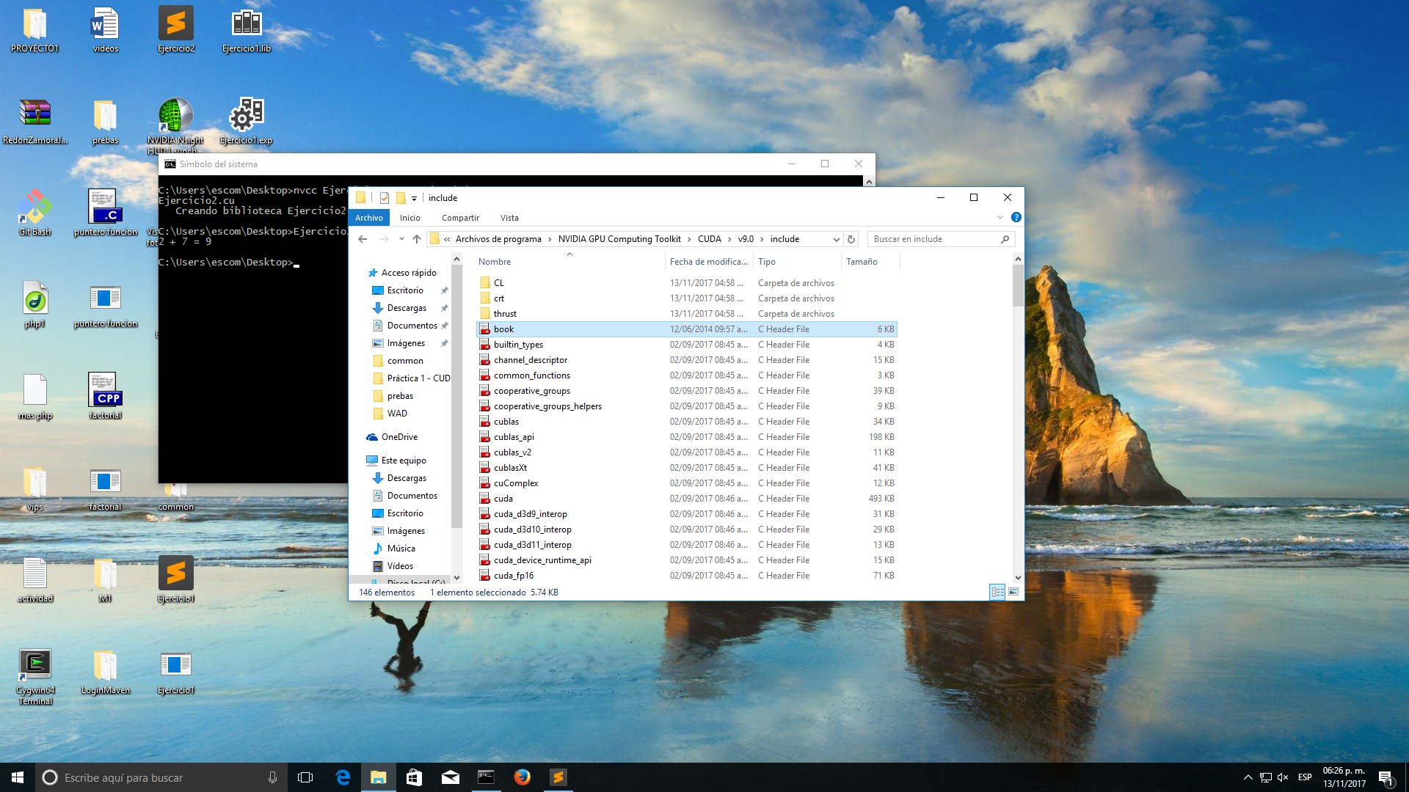

Entonces, cambiando el código quedaría de la siguiente manera:

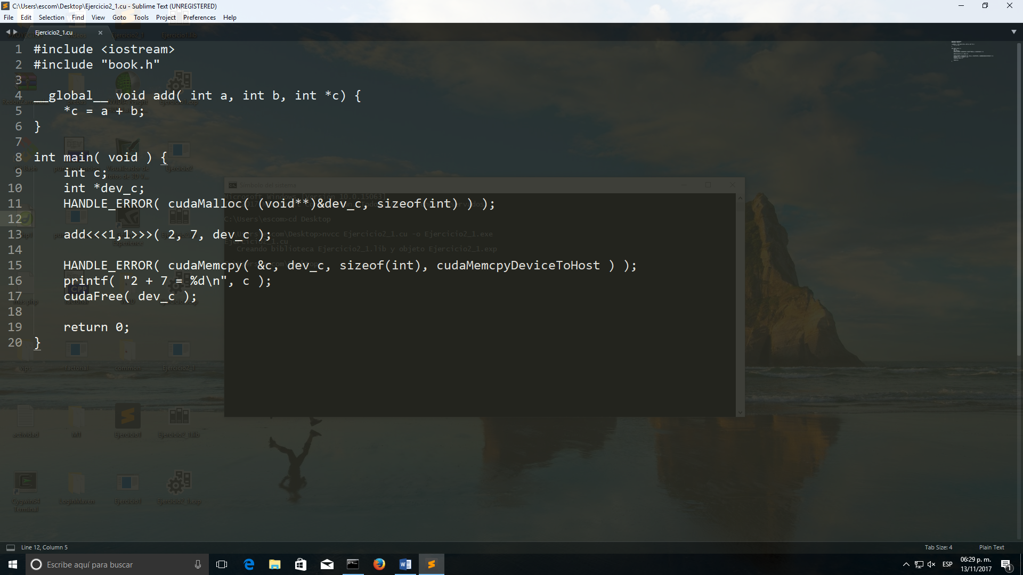

Y compilando y ejecutando obtenemos el mismo resultado:

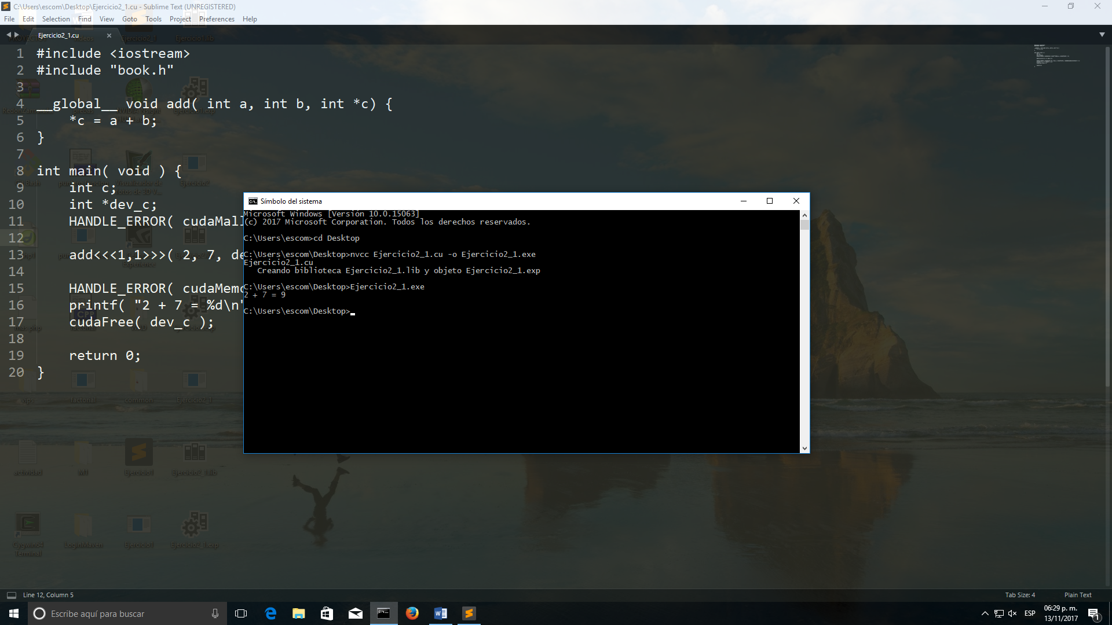

**Conclusiones.**

La instalación de CUDA en Windows no fue tan compleja pero si requirió su tiempo para investigar algunos detalles como la variable PATH y la parte de la librería que era parte de un libro (lo cual no se indica en la práctica), fue interesante ver cómo funciona, aunque investigando un poco más, Intel está desarrollando una tecnología similar aunque no la veremos en acción hasta un buen rato.